研究計画書
作成年月日：2018年12月10日（第1.1版）
2019年４月11日（第1.2版）
2019年7月5日（第1.3版）
2019年８月29日（第2.1版）
1.研究テーマ（研究課題）
偶発性低体温症に対する体外式膜型人工肺(ECMO)の有用性についての学会主導多施設共同前向き観察研究
2.実施体制（所属）  研究責任者 救急医学講座  研究分担者 救急医学講座  ＜共同研究機関＞  北海道大学病院 救急科 | 氏名  高氏修平  藤田 智  早川峰司
3.研究目的・意義
偶発性低体温症は重症例では死亡にいたる重篤な疾患である。しかし本邦での偶発性低体温症に対する多施設研究は少ない。一方、海外では近年、高度偶発性低体温症に対して体外式膜型人工肺(Extracorporeal membrane oxygenation; ECMO)を推奨する報告¹⁾がなされているものの、いずれも単施設後ろ向き研究であり²⁾³⁾⁴⁾、大規模な多施設研究は行われていない。本研究では重症例が多く発生すると予想される北日本を中心とする多施設前向き共同研究により、高度偶発性低体温症に対するECMOとそれ以外の治療についての予後を比較検討し、治療適応や予後因子、ECMO開始までの時間、合併症について明らかにすることを目指す。これらの結果は救急医療資源の効率的な使用、救急医療の地域格差を解決する研究へとつながることが期待できる。
4.研究方法および期間
（1）研究の種類・デザイン 多施設前向き観察研究
（2）対象と方法
①研究対象: ２０１９年４月１日〜２０２２年３月３１日までに、救急外来を受診した18歳以上の偶発 性低体温患者(深部体温32℃以下)
除外基準：体温未測定、18歳未満、救急外来未受診、研究参加への同意が得られない患者
および救命処置が施されなかった患者（明らかな死体徴候あり）

②目標症例数とその設定根拠
全体の目標数は70例。（本院で５例）(患者登録期間：入院後28日後、もしくは退院時まで)
【設定根拠】
先行研究2,3,4において、高度偶発性低体温症に対するECMO群の生存率は50%と推定した。これ対して非ECMO群（その他の治療群）の生存率を15%とし、検出力0.8、有意水準α0.05で計算すると、本研究の主要評価項目に関して有意な結果を得るためのサンプルサイズは各群33症例、合計66症例となる。途中脱落例を勘案してECMO症例35例、非ECMO症例35例が本研究に必要な症例数と見込まれる。

③統計解析方法
統計解析方法として、２群間の検定はMann-Whitney U test（両側検定）、カイ二乗検定、Fisher正確確率検定を使用する。生存時間の比較はCox回帰分析を用いる。

④観察および測定項目：
以下の項目について患者診療録から調査・収集を行う。
・院外調査項目：性別、年齢、日常生活動作（発症前）、居住環境、基礎疾患、内服薬、アルコール有無、発生日時、外気温、発生場所（屋内・屋外）、原因、来院までの時間経過、来院手段（直接外来受診、救急車、ヘリ）
・院内調査項目：
バイタルサイン（体温、血圧、心拍数、Glasgow Coma Scaleスコア）、血液検査結果（末梢血、生化学、肝腎機能、凝固線溶系、動脈血ガス分析）、CT画像（筋肉量測定）、心電図波形（洞調律、心房細動、 心室細動、 無脈性電気活動、 心静止）、心肺蘇生法（Cardiopulmonary Resuscitation; CPR）の有無（機械式CPRの有無、CPR時間）、復温治療手段（加温輸液、ブランケット、胃管温水洗浄、膀胱温水洗浄、人工透析、ECMO）、気管挿管の有無、カテコラミン使用日数、重症度スコア（SOFAスコア、DICスコア）、輸血の有無、復温までの時間、ECMO導入までの時間経過、ECMO施行時間、ECMO離脱率、合併症発生率（出血、肺炎、下肢虚血、膵炎、腎不全）、ICU滞在日数、28日・病院転帰
・退院後調査項目：神経学的評価、合併症
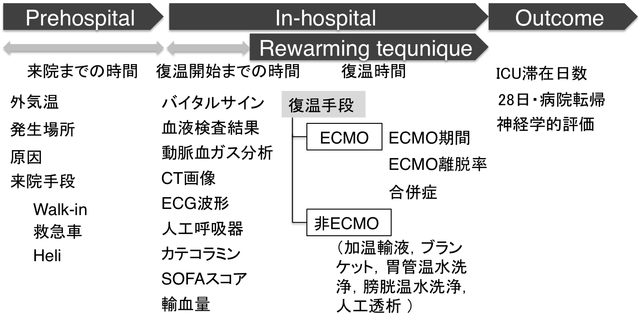
⑤評価項目:
１）主要評価項目：
高度偶発性低体温症に対するECMO群と非ECMO群（その他の治療群）の予後
２）副次的評価項目
高度偶発性低体温症に対するECMO群、非ECMO群のICU滞在期間、28日死亡率
合併症（凝固異常、出血性合併症、肺炎、膵炎、下肢虚血、腎不全）発生率
ECMO導入までの時間、機械式CPRの有無、施行時間、ECMO離脱率

（3）研究期間
倫理委員会承認日〜2023年3月31日

5.研究の科学的合理性の根拠
本邦では心肺蘇生の領域において世界をリードする形で体外循環式心肺蘇生法(Extracorporeal cardiopulmonary resuscitation; ECPR)に取り組んできた背景があり、この技術を偶発性低体温症に応用することで、世界に先駆けて偶発性低体温症に対するECMOのエビデンスを明らかにすることが期待できる。特に北日本を中心とした地域では気候条件から高度低体温症の発生が多いことが予想され、多施設前向き研究を行うことの意義は非常に大きい。
さらに、高度偶発性低体温症に対するECMO導入までの時間について検討することで、仮にECMOをすぐに開始できない地域においても、機械的CPRを行いつつ、ドクターヘリなどの搬送によりECMOを導入することの妥当性を明らかにできる可能性がある。これらの視点は最終的に、地理的条件ならびに医療資源が限られる地方都市における救急医療の地域格差を解消する研究につながる可能性があり、その意義は大きいことが予想される。
6.インフォームドコンセントを受ける手続き
本研究では，研究の目的を含む研究の実施についての情報を通知・公開し研究対象者が拒否できる機会を保証する方法（オプトアウト）を選択し、倫理委員会で承認の得られた文書を旭川医科大学病院ホームページおよび日本救急医学会ホームページに掲載することにより、情報公開を行うこととする。
7.個人情報等の取扱い（匿名化する場合その方法）
調査により得られたデータを取扱う際は、対象者の個人情報保護に十分配慮する。特定の個人を識別することができないよう、対象患者に研究用の符号もしくは番号を付与し対応表を作成する。対応表は自施設の救急医学講座内のアクセス制限のあるPCで厳重に管理する。
他施設との試料・情報の授受に関する記録として、本研究計画書を保存する。（提供を行う機関：情報提供から3年、提供を受ける機関：研究終了から5年）
8.対象者に生じる負担並びに予想されるリスクと利益（負担を最小化する対策）
(1) 予想される利益（効果）
本研究へ参加することにより対象者に直接の利益は生じないが、研究成果により偶発性低体温症に対するECMO治療適応を明らかにすることで、将来の医療の進歩に貢献できる可能性がある。
(2) 予想される不利益
本研究は観察研究であるため、対象者に予想される不利益はない。
9.試料・情報の保管および廃棄の方法
（1）情報の授受の記録
共同研究機関と情報の授受を行う場合は、情報の授受の記録（提供先の研究機関の名称、提供先の研究機関の研究責任者の氏名、提供元の機関の名称等、提供元の機関の研究責任者の名称等、情報の項目、情報の取得の経緯等の記録）について、本研究計画書をもって記録の代用とし、（2）に従い保管する。
提供元の機関の保管の義務を提供先の機関が代行して実施する。
（２）
研究等の実施に係わる重要な文書（申請書類の控え、学長からの通知文書、各種申請書・報告書の控、その他データの信頼性を保証するのに必要な書または記録等）を、研究発表後５年が経過した日までの間保存し、その後廃棄する。
（３）試料・情報等の保管期間
電子データは研究発表後５年、検体は研究終了後破棄します。

（４）試料・情報等の保管方法（漏えい、混交、盗難、紛失等の防止対策）
研究責任者は本研究で得られた情報は、「旭川医科大学 人を対象とする医学系研究に関する試料・情報の利用及び学外機関への提供に係る業務手順書」に従って厳重に保管し、情報等の漏えい、混交、盗難、紛失等が起こらないよう必要な管理を行う。

（５）保管期間または研究終了後に廃棄する場合はその処理の方法
研究データは研究発表後５年間保管する救急医学講座のPCへパスワードをかけて保管。

（６）情報等の二次利用について
本研究で得られた研究対象者の情報等は、本研究目的以外に使用しない。
10.研究機関の長への報告内容及び方法
進捗状況は年に一度、学長宛てに実施状況報告書を文書で提出する。
研究終了時には速やかに終了報告書を学長宛てに文書で提出する。
11.資金源・利益相反に関する状況
本研究は、日本救急医学会主導研究の研究費により実施する。また、本研究の研究者は、「旭川医科大学利益相反審査委員会規定」に従って、利益相反審査委員会に必要事項を申告し、その審査と承認を得るものとする。
12.研究に関する情報公開の方法
本研究成果は日本救急医学会総会などの学術集会での発表や学術雑誌への論文発表を通して発表される。
13.研究対象者等及びその関係者からの相談等への対応
説明文書(又は情報公開文書)へ連絡先を明記し対象者からの相談に対応する。また他の参加者の個人情報や研究全体に支障となる事項以外は情報提供する。
その他
研究実施体制：
本研究は日本救急医学会学会主導研究「偶発性低体温症における体外式膜型人工肺（ECMO）の有用性についての学会主導多施設共同前向き観察研究グループ」として、以下の体制で実施する。

北海道大学病院救急科 早川峰司が研究統括、旭川医科大学救急医学講座 藤田智が全体指揮を行う。上記研究グループの研究事務局は旭川医科大学救急医学講座 高氏修平が担当する。北海道大学病院のEDC(Electronic Data Capture) systemを利用し、独自のデータ入力システムを構築し症例のデータ集積と管理を行う。データ入力はweb上で公募した研究参加施設の担当者が直接行う。集積されたデータは上記研究グループにより解析を行う。

研究参加施設：
旭川赤十字病院 救命救急センター 小林巌
名寄市立総合病院 救命救急センター 稲垣泰好
旭川医科大学病院 救命救急センター 高氏修平
北海道大学病院 救急科 早川峰司
北海道医療センター 救命救急センター 七戸康夫
市立札幌病院 救命救急センター 佐藤朝之，坂東敬介
帯広厚生病院 救命救急センター 山本修司
市立釧路総合病院 救命救急センター 其田 一
砂川市立病院 救命救急センター 富田明子
船橋市立医療センター 救命救急センター 角地祐幸
公立豊岡病院，但馬救命救急センター 松井大作
岸和田徳洲会病院 救命救急センター 田田
藤枝市立総合病院 救命救急センター 三木靖雄
日本医科大学 救命救急センター 富永直樹
東京都立多摩総合医療センター 救命救急センター 松吉健夫
済生会千里病院 千里救命救急センター 伊藤裕介，山田大輔

引用・参考文献

1. Paal P, et al. Scand J Trauma Resusc Emerg Med. 2016;24(1):111.

2. Ruttmann E, et al. The Journal of Thoracic and Cardiovascular Surgery. 2007;134(3):594-600.

3. Morita S, et al. Critical care medicine. 2011;39(5):1064-8.

4. Kosinski S, et al. Scand J Trauma Resusc Emerg Med. 2017;25(1):46.

